Rekonstrukcija traumatskog defekta dorzuma palca stopala reverznim perforator režnjem prve dorzalne metatarzalne arterije sa istovremenom rekonstrukcijom tetive ekstenzora

Miljan Petkovic^{1, 2}
¹ Klinika za plastičnu i rekonstruktivnu hirurgiju, Univerzitetski klinički centar Republike Srpske, Dvanaest beba bb, Banja Luka, Republika Srpska, BiH
² Medicinski fakultet Banja Luka, Save Mrkalja 14, Banja Luka, Republika Srpska, BiH

Korespondencija:
MILJAN PETKOVIĆ
M: 00387 65 952 055
E: miljpet@gmail.com

First dorsal metatarsal artery perforator flap to cover great toe defect with simultaneous extensor tendon reconstruction
Abstract
Distal great toe and foot defects are a great reconstructive challenge, because of high functional demands and vital structure exposure (tendons, bones, nerves) on one hand, and lack of local soft tissue mobility on the other hand. Perforator flap surgery has opened new possibilities in reconstructive surgery. This report shows reconstruction of great toe defect with loss of extensor function. A successful reconstruction with good aesthetic and functional outcome was achieved by reverse tendon flap (m. extensor hallucis longus) alongside reverse perforator flap of the first dorsal metatarsal artery. This case demonstrates successful combining of two reconstructive methods for complex soft tissue defects.

Keywords: Perforator flap; Foot reconstruction; Propeller flap; FDMA

- APSTRAKT
Defekti distalnog stopala i prstiju predstavljaju poseban rekonstruktivni izazov, zbog visokih funkcionalnih zahtjeva i česte eksponiranosti vitalnih struktura (kosti, tetive, krvni sudovi, nervi) sa jedne strane, a sa druge strane vrlo ograničenih mogućnosti mobilizacije lokalnog tkiva. Upotreba režnjeva baziranih na perforatorskim krvnim sudovima je otvorila nove mogućnosti na polju rekonstrukcije gotovo svih regija tijela. Prikazan je slučaj traumatskog defekta dorzuma palca stopala sa oštećenjem ekstenzornog tetivnog aparata i posljedičnim gubitkom funkcije palca. Uspješna rekonstrukcija defekta sa zadovoljavajućim estetskim i funkcionalnim rezultatom je postignuta rekonstrukcijom ekstenzora reverznim režnjem tetive m. extensor hallucis longus-a, dok je mekotkivni defekt rekonstruisan reverznim perforator režnjem prve dorzalne metatarzalne arterije. Ovaj prikaz slučaja demonstrira uspješno kombinovanje dvije metode rekonstrukcije mekih tkiva radi postizanja dobrog kozmetskog i funkcionalnog rezultata.
Ključne riječi: Perforator režanj; Rekonstrukcija stopala; Propeler režanj; FDMA

- UVOD
Perforator režanj baziran na prvoj dorzalnoj metatarzalnoj arteriji (FDMA režanj– First Dorsal Metatarsal Artery) je relativno nov koncept na polju rekonstrukcije defekata prednje strane stopala i palca (1,2). Ovim režnjem je moguće pokriti složene i zahtjevne defekte stopala, čime je on postao adekvatna zamjena složenim i dugotrajnim mikrohiruškim procedurama. Standardni FDMA režanj se podiže na dorzumu stopala, reverzno okrenut za 180 stepeni prema defektu (propeler režanj), baziran na distalnoj komunikantnoj grani (perforatoru) iz plantarne cirkulacije(1-5).

- ISTORIJA SLUČAJA
Pacijent V.D. (22) se javio u Urgentni centar Univerzitetskog kliničkog centra radi zbrinjavanja povrede lijevog stopala nastale prilikom rukovanja kosilicom. Konstatuje se defekt mekih tkiva promjera 3cm x 2.5cm, eksponiran prvi metatarzofalangealni (MTP) zglob i pripadajuće koti, te defekt tetive ekstenzora palca (Sl. 1).
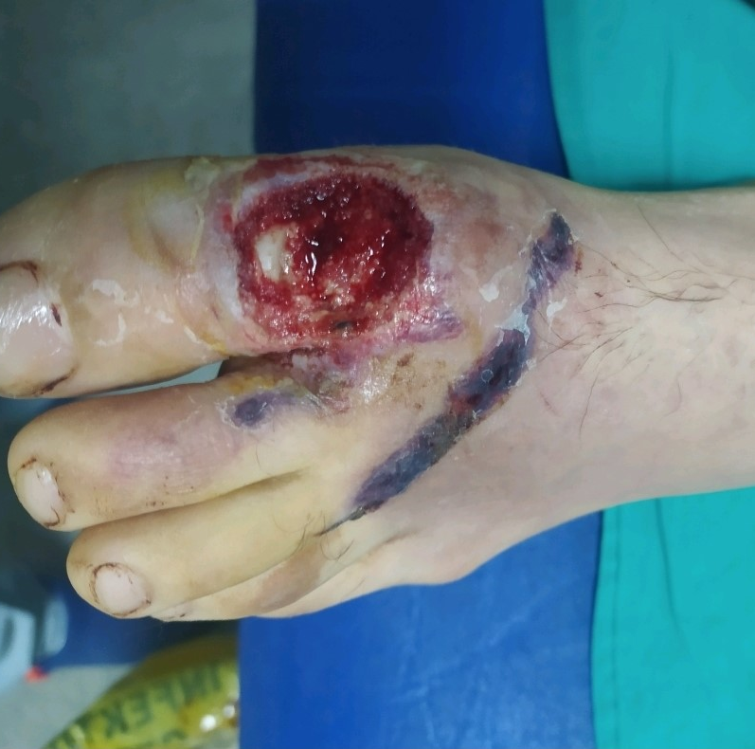
Sl. 1. Preoperativna fotografija pacijenta
Na ranu se inicijalno postavi NPWT aparat sa negativnim pritiskom od -100mmHg. Promjena gaze i prevoj vršeni su na treći dan, ukupno tri puta, do postizanja čiste rane vitalnih rubova, kada je urađen pregled od strane hirurga plastičara. Odlučili smo se za rekonstrukciju defekta propeler perforator režnjem prve dorzalne metatarzalne arterije (FDMA) uz istovremenu rekonstrukciju tetive. Preoperativno je ručnim Doppler uređajem mapirana prva dorzalna metatarzalna arterija u prostoru između prve i druge metatarzalne kosti, kao i perforator koji se nalazi neposredno proksimalno od defekta. Operativni zahvat je urađen u opštoj anesteziji, sa blijedom stazom za nogu. Staza je podešena na 300mmHg bez prethodne eksangvinacije ekstremiteta, radi bolje vizualizacije malih krvnih sudova. U projekciji FDMA označi se elipsasto ostrvo kože koje veličinom odgovara defektu, te se pristupa preparaciji kožno-fascijalnog režnja od proksimalnog ka distalnom kraju. U toku preparacije režnja identifikuje se FDMA koja se proksimalno podveže te podiže uz režanj sa njegove donje strane. Na distalnoj ivici režnja isprepariše se komunikantna grana prema plantarnoj cirkulaciji (perforator) (Sl. 2).
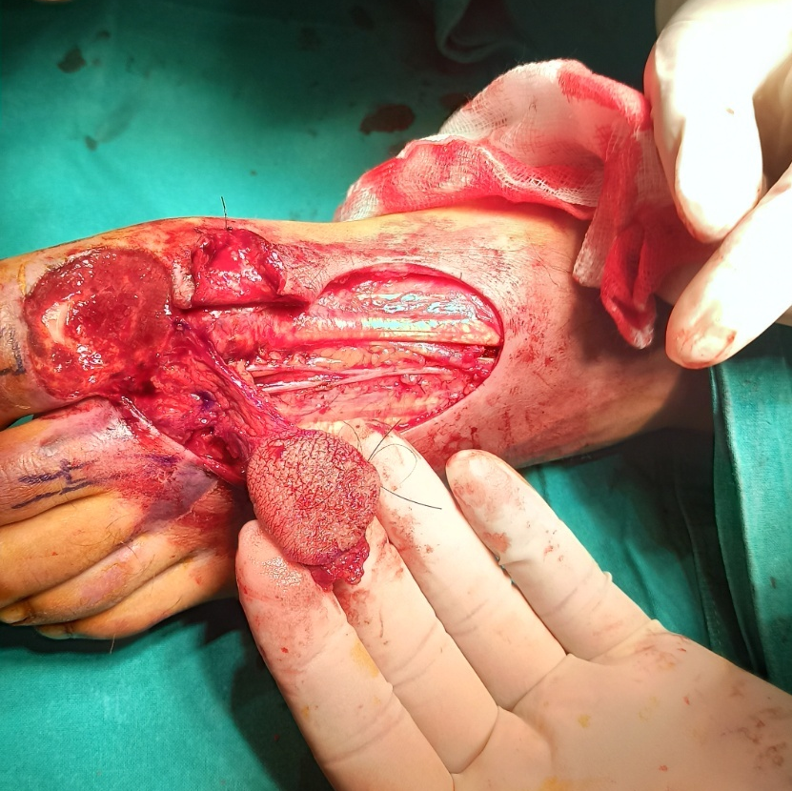
Sl. 2. Ostrvasti fasciokutani režanj odignut na perforatoru
Režanj se u cijelosti odigne na perforatoru, te se provjeri njegova mobilnost u rotaciji za 180 stepeni prema defektu. Konstatuje se adekvatna prokrvljenost. Režanj se zavije u toplu gazu, natopljenu 2% Lidokainom, te se nastavi sa rekonstrukcijom tetive. Na proksimalnom nepovrijeđenom dijelu tetive ekstenzora palca obilježi se i odigne uzdužni režanj tetive (Sl. 3), distalno baziran prema MTP zglobu, te se rotira prema vrhu palca gdje se šije za distalnu inserciju najlonskim šavom 3-0, uz prethodno određenu tenziju.
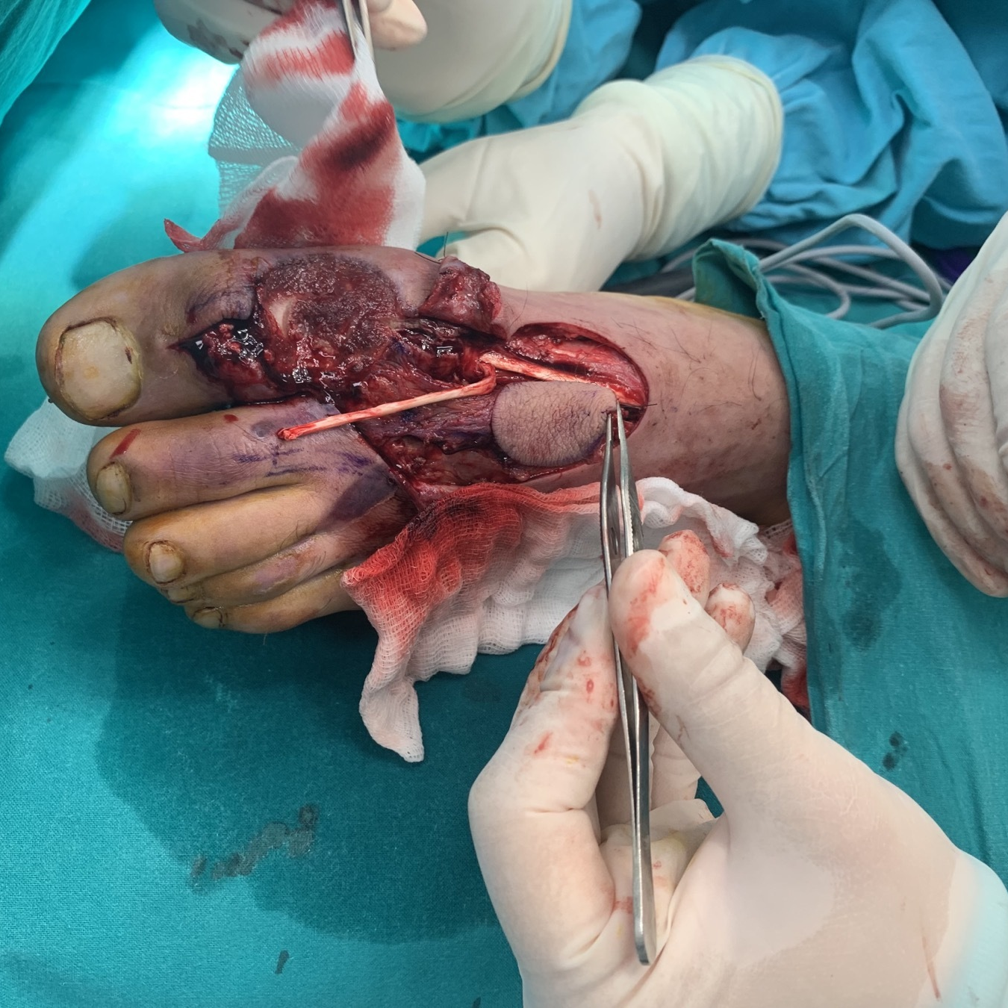
Sl. 3. Odignut reverzni režanj tetive m. extensor hallucis longus

Potom se tetiva i cijeli defekt mekih tkiva pokriju prethodno odignutim FDMA režnjem, čija se vitalnost u tom trenutku još jednom potvrdi. MTP zglob se stabiliše jednom Kirschnerovom (K) iglom. Davajuća regija sa koje je podignut režanj se pokrije autotransplantatom kože po Thierschu uzetim sa lijeve natkoljenice. Pet dana postoperativno se ordiniraju uporedo Aspirin 100mg jednom dnevno i Clexane (Enoxaparin) 0,4 ml sc, a nakon petog dana se nastavlja samo Aspirin do punih mjesec dana od operacije. Cijeljenje režnja je proteklo uredno, K igla je izvađena nakon mjesec dana, te je pacijent upućen na fizikalnu terapiju. Po završenoj terapiji evidentira se uredan estetski rezultat, zadovoljavajuć pokret MTP zgloba palca, te uredan oslonac i funkcija cijelog stopala (Sl. 4).
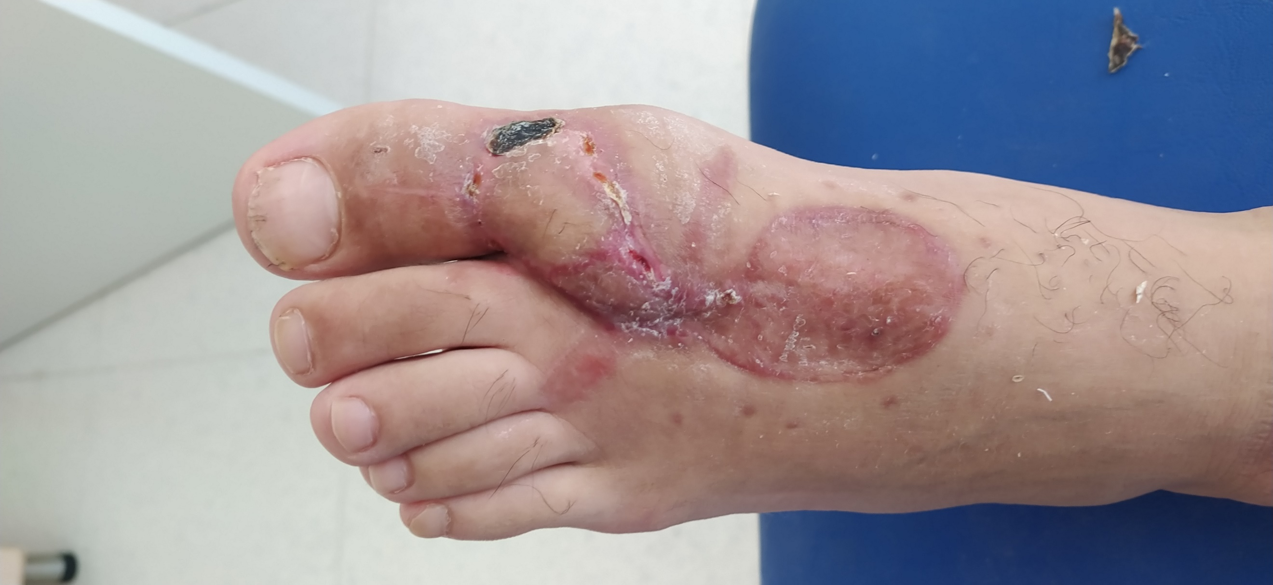
Sl. 4. Stanje dva mjeseca nakon operacije

- DISKUSIJA
Prikazani slučaj potvrđuje već dokazanu vrijednost perforator režnjeva u rekonstrukciji dijelova tijela gdje je složena mikrohiruška procedura jedina alternativa(1-4). Rotacija režnjeva po tipu propelera za 180 stepeni omogućava rekonstrukcije distalnih i udaljenih dijelova ekstremiteta(1,2). Ovaj slučaj je pokazao i vrijednost kombinovanja metoda rekonstrukcije, gdje osim pokrivanja defekta na tkivima težimo i funkcionalnom rezultatu (rekonstrukcija tetivnog aparata).
- ZAKLJUČAK
FDMA perforator režanj je ne samo siguran i uspješan režanj za rekonstrukciju mekih tkiva stopala, već ga je moguće i kombinovati se rekonstrukcijom drugih vitalnih struktura kao što su tetive, sa zadovoljavajućim funkcionalnim rezultatima.

Reference
- Khan W, Loh CYY, Gkorgkolis V, El-Muttardi N. Dorsal Metatarsal Artery Perforator (DMtAP) flap Reconstruction of the Foot - A Review. JPRAS Open. 2020 Sep 15;26:37-42. doi: 10.1016/j.jpra.2020.09.002. PMID: 33102674; PMCID: PMC7575647.
- Vazales R, Masadeh S. First Dorsal Metatarsal Artery Flap for Coverage of Soft Tissue Defects of the Distal Foot: Delayed Technique, Proximal and Distally Based Fasciocutaneous and Adipofascial Variants. Clin Podiatr Med Surg. 2020 Oct;37(4):765-773. doi: 10.1016/j.cpm.2020.07.001. PMID: 32919603.
- Chan JK, Song M, Shirley R, Rodrigues J. Free Dorsal Toe Flap for Reconstruction of the Hallux. Plast Reconstr Surg Glob Open. 2020 Sep 21;8(9):e3117. doi: 10.1097/GOX.0000000000003117. PMID: 33133966; PMCID: PMC7544181.
- He B, Liu J, Pang V, Zhu L, Huang Y, Wang Z, Xu Y, Zhu Z, Wang K. Anatomical and Clinical Comparison of Small Free Flaps for Repairing Finger Skin Defects. Ann Plast Surg. 2019 Dec;83(6):664-669. doi: 10.1097/SAP.0000000000001933. PMID: 31403479.
- Lee Y, Lee YH, Kim MB, Park J, Baek GH. The Innervated Distally Based First Dorsal Metatarsal Artery Flap with a Wide Pedicle for Reconstruction of a Great Toe Defect. Clin Orthop Surg. 2019 Sep;11(3):325-331. doi: 10.4055/cios.2019.11.3.325. Epub 2019 Aug 12. PMID: 31475054; PMCID: PMC6695326.

